МИНИСТЕРСТВО ПРОСВЕЩЕНИЯ И ВОСПИТАНИЯ УЛЬЯНОВСКОЙ ОБЛАСТИ
Областное государственное бюджетное профессиональное
образовательное учреждение
«Димитровградский технико-экономический колледж»

РАБОЧАЯ ПРОГРАММА
ПРОИЗВОДСТВЕННОЙ ПРАКТИКИ

профессионального модуля ПМ.02 Производство цельномолочных продуктов, жидких и пастообразных продуктов детского питания
(индекс, наименование)

Специальность 19.02.07 Технология молока и молочных продуктов
(код, наименование)

Димитровград 20___
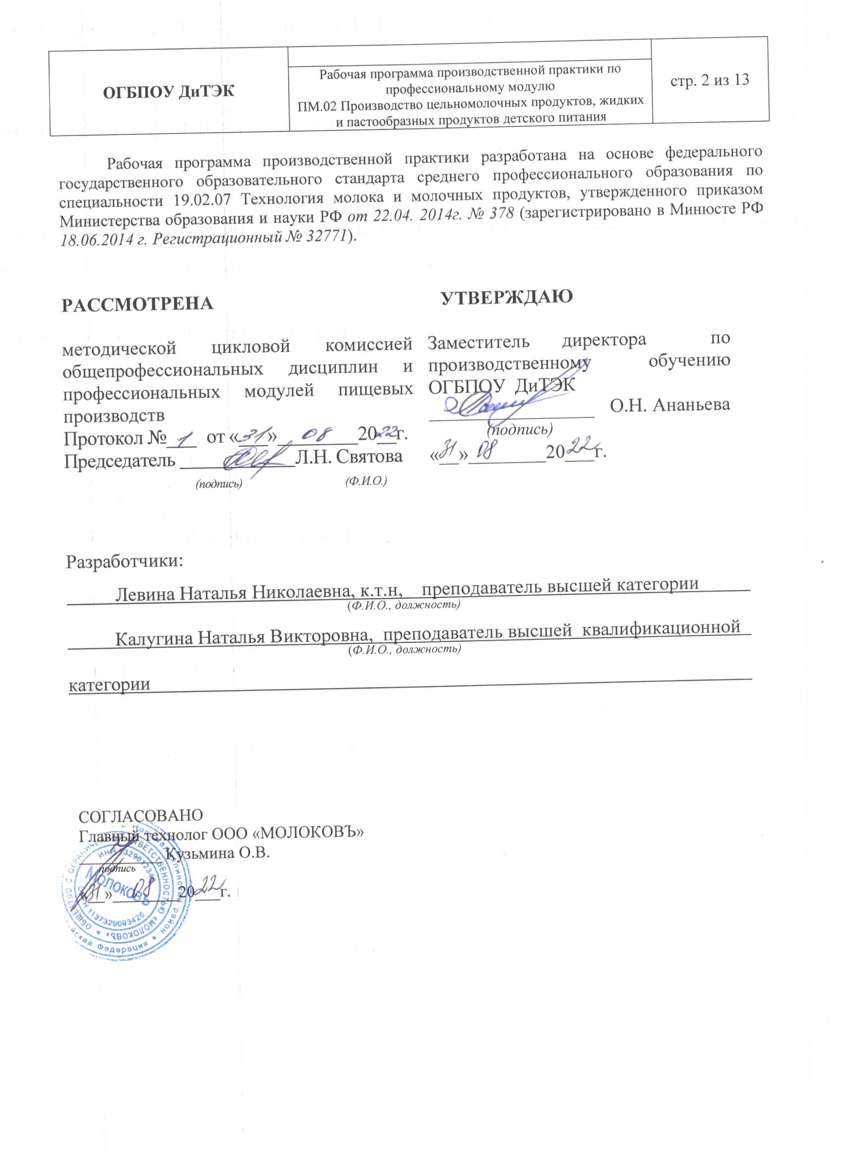
I ПАСПОРТ ПРОГРАММЫ ПРОИЗВОДСТВЕННОЙ ПРАКТИКИ
(по профилю специальности)
  - Область применения программы
Рабочая программа производственной практики является частью основной образовательной программы среднего профессионального образования - программы подготовки специалистов среднего звена, разработанной в соответствии с ФГОС СПО по специальности 19.02.07 Технология молока и молочных продуктов, в части освоения квалификации: техник-технолог и вида профессиональной деятельности: ВПД 2. Производство цельномолочных продуктов, жидких и пастообразных продуктов детского питания
(индекс, наименование)
и проводиться в форме практической подготовки.

Цели и задачи производственной практики – требования к результатам освоения практики:
Наименование ПМ | Наименование результата практики
ПМ. 02 Производство цельномолочных продуктов, жидких и пастообразных продуктов детского питания | Студент должен иметь практический опыт:  - контроля качества сырья и продукции;  - выбора технологической карты производства;  - изготовления производственных заквасок и растворов;  - выполнения основных технологических расчетов;  - ведения процессов выработки цельномолочных продуктов, жидких и пастообразных продуктов детского питания.  Содержание производственной практики направлено на формирование элементов следующих компетенций и личностных результатов:  ПМ.02 Производство цельномолочных продуктов, жидких и пастообразных продуктов детского питания  ПК 2.1. Контролировать соблюдение требований к сырью при выработке цельномолочных продуктов, жидких и пастообразных продуктов детского питания.  ПК 2.2. Изготавливать производственные закваски и растворы сычужного фермента.  ПК 2.3. Вести технологические процессы производства цельномолочных продуктов.  ПК 2.4. Вести технологические процессы производства жидких и пастообразных продуктов детского питания.  ПК 2.5. Контролировать качество цельномолочных продуктов, жидких и пастообразных продуктов детского питания.  ПК 2.6. Обеспечивать работу оборудования для производства цельномолочных продуктов, жидких и пастообразных продуктов детского питания  ОК 1. Понимать сущность и социальную значимость своей будущей профессии, проявлять к ней устойчивый интерес.  ОК 2. Организовывать собственную деятельность, выбирать типовые методы и способы выполнения профессиональных задач, оценивать их эффективность и качество.  ОК 3. Принимать решения в стандартных и нестандартных ситуациях и нести за них ответственность.  ОК 4. Осуществлять поиск и использование информации, необходимой для эффективного выполнения профессиональных задач, профессионального и личностного развития.  ОК 5. Использовать информационно-коммуникационные технологии в профессиональной деятельности.  ОК 6. Работать в коллективе и команде, эффективно общаться с коллегами, руководством, потребителями.  ОК 7. Брать на себя ответственность за работу членов команды (подчиненных), результат выполнения заданий.  ОК 8. Самостоятельно определять задачи профессионального и личностного развития, заниматься самообразованием, осознанно планировать повышение квалификации.  ОК 9. Ориентироваться в условиях частой смены технологий в профессиональной деятельности.  ЛР 13 Готовый соответствовать ожиданиям работодателей: активный, проектно-мыслящий, эффективно взаимодействующий и сотрудничающий с коллективом, осознанно выполняющий профессиональные требования, ответственный, пунктуальный, дисциплинированный, трудолюбивый, критически мыслящий, демонстрирующий профессиональную жизнестойкость.  ЛР 14 Оценивающий возможные ограничители свободы своего профессионального выбора, предопределенные психофизиологическими особенностями или состоянием здоровья, мотивированный к сохранению здоровья в процессе профессиональной деятельности.  ЛР 15 Готовый к профессиональной конкуренции и конструктивной реакции на критику.  ЛР 16 Ориентирующийся в изменяющемся рынке труда, гибко реагирующий на появление новых форм трудовой деятельности, готовый к их освоению, избегающий безработицы, мотивированный к освоению функционально близких видов профессиональной деятельности, имеющих общие объекты (условия, цели) труда, либо иные схожие характеристики.  ЛР 17 Содействующий поддержанию престижа своей профессии, отрасли и образовательной организации.  ЛР 18 Принимающий цели и задачи научно-технологического, экономического, информационного и социокультурного развития России, готовый работать на их достижение.  ЛР 19 Управляющий собственным профессиональным развитием, рефлексивно оценивающий собственный жизненный опыт, критерии личной успешности, признающий ценность непрерывного образования,  ЛР 20 Способный генерировать новые идеи для решения задач цифровой экономики, перестраивать сложившиеся способы решения задач, выдвигать альтернативные варианты действий с целью выработки новых оптимальных алгоритмов; позиционирующий себя в сети как результативный и привлекательный участник трудовых отношений.  ЛР 21 Самостоятельный и ответственный в принятии решений во всех сферах своей деятельности, готовый к исполнению разнообразных социальных ролей, востребованных бизнесом, обществом и государством  ЛР 32 Способный к сотрудничеству в разных социальных ситуациях  ЛР 33 Способный ориентироваться в технико-экономических показателях в отрасли  ЛР 34 Способность продуктивно общаться и взаимодействовать в процессе совместной деятельности, учитывать позиции других участников деятельности, конструктивно разрешать конфликты  ЛР 35 Способность самостоятельно определять цели деятельности и составлять планы деятельности; самостоятельно осуществлять, контролировать и корректировать деятельность; использовать все возможные ресурсы для достижения поставленных целей и реализации планов деятельности; выбирать успешные стратегии в различных ситуациях  ЛР 36 Владение начальными навыками адаптации в динамично изменяющемся и развивающемся мире  ЛР 37 Способный к самостоятельной информационно-познавательной деятельности, включая умение ориентироваться в различных источниках информации, критически оценивать и интерпретировать информацию, получаемую из различных источников  ЛР 38 Способный к самообразованию, на протяжении всей жизни; сознательное отношение к непрерывному образованию как условию успешной профессиональной и общественной деятельности

1.3 Количество часов на освоение производственной практики:
- в рамках освоения ПМ.02 Производство цельномолочных продуктов, жидких и пастообразных продуктов детского питания - 108 часов

- ТЕМАТИЧЕСКИЙ ПЛАН И СОДЕРЖАНИЕ
ПРОИЗВОДСТВЕННОЙ ПРАКТИКИ
Наименование ПМ и видов работ ПП | ПК | Наименование темы учебной практики | Содержание темы | Объем часов
ПМ.02 Производство цельномолочных продуктов, жидких и пастообразных продуктов детского питания
1.Виды работ  Контроль соблюдения требований к сырью при выработке цельномолочных продуктов, жидких и пастообразных продуктов детского питания. | ПК 2.1  Контролировать соблюдение требований к сырью при выработке цельномолочных продуктов, жидких и пастообразных продуктов детского питания. | Тема 1 Выполнение работ связанных с оценкой качества молока-сырья при выработке цельномолочных продуктов, жидких и пастообразных продуктов детского питания. | Инструктаж по ТБ при работе в приемной лаборатории  Определение качественных показателей молока-сырья при выработке цельномолочных продуктов, жидких и пастообразных продуктов детского питания в соответствии с требованиями нормативных документов | 6
 |  |  | Определение органолептических, физико-химических микробиологических показателей молока-сырья | 6
 |  |  | Определение термоустойчивости молока-сырья для производства детских молочных продуктов | 6
2. Виды работ  Изготовление производственных заквасок и растворов сычужного фермента. | ПК 2.2  Изготавливать производственные закваски и растворы сычужного фермента. | Тема 2 Выполнение работ связанных с изготовлением производственных заквасок и растворов сычужного фермента | Подбор культур для производства различных видов молочных продуктов | 6
 |  |  | Приготовление лабораторной и производственной заквасок | 6
 |  |  | Приготовление раствора сычужного фермента | 6
3.Виды работ  Проведение технологических процессов производства  цельномолочных продуктов. | ПК 2.3  Вести технологические процессы производства цельномолочных продуктов | Тема 3 Выполнение работ связанных с проведением технологических процессов производства цельномолочных продуктов | Проведение технологических процессов производства молока питьевого | 6
 |  |  | Проведение технологических процессов производства кисломолочных напитков | 6
 |  |  | Проведение технологических процессов производства творога и творожных изделий | 6
4. Виды работ  Проведение технологических процессов производства жидких и пастообразных продуктов детского питания. | ПК 2.4  Вести технологические процессы производства жидких и пастообразных продуктов детского питания. | Тема 4 Выполнение работ связанных с проведением технологических процессов производства жидких и пастообразных продуктов детского питания. | Проведение технологических процессов производства молока «Детское» | 6
 |  |  | Проведение технологических процессов производства жидких продуктов для детского питания | 6
 |  |  | Проведение технологических процессов производства пастообразных продуктов для детского питания | 6
5. Виды работ  Контроль качества цельномолочных продуктов, жидких и пастообразных продуктов детского питания. | ПК 2.5  Контролировать качество цельномолочных продуктов, жидких и пастообразных продуктов детского питания. | Тема5 Определение качественных показателей цельномолочных продуктов, жидких и пастообразных продуктов детского питания | Определение качественных показателей молока питьевого для детского питания | 6
 |  |  | Определение качественных показателей жидких продуктов для детского питания  Определение качественных показателей пастообразных продуктов для детского питания. | 6
 |  |  | Анализ причин брака готовой продукции.  Оформление технологических журналов  Оформление документов по отгрузке готовой продукции | 6
6. Виды работ  Эксплуатация оборудования  для производства цельномолочных продуктов, жидких и пастообразных продуктов детского питания. | ПК 2.6  Обеспечивать работу оборудования для производства цельномолочных продуктов, жидких и пастообразных продуктов детского питания. | Тема 6 Выполнение работ, связанных с обеспечением безопасной и эффективной работой оборудования для производства жидких и пастообразных продуктов детского питания. | Подготовка технологического оборудования к работе | 6
 |  |  | Пуск технологического оборудования. Анализ работы технологического оборудования по показаниям приборов | 6
 |  |  | Обеспечение безопасной эксплуатации технологического оборудования  Контроль санитарного состояния оборудования участка  Мойка и дезинфекция технологического оборудования | 6
ИТОГО |  |  |  | 108

- УСЛОВИЯ РЕАЛИЗАЦИИ ПРОИЗВОДСТВЕННОЙ ПРАКТИКИ
3.1. Требования к материально-техническому обеспечению
Производственная практика профессиональных модулей ПМ.02 должна проводится в организациях, направление деятельности которых соответствует профилю подготовки студентами, то есть молокоперерабатывающих предприятиях.
Характеристика рабочих мест: на предприятиях, где планируется осуществлять прохождение учебной практики студентами на рабочих местах должны быть следующие нормативные документации в действующем исполнении:
- правила безопасной эксплуатации технологического оборудования
- правила внутреннего трудового распорядка
- правила организации труда на рабочем месте
- действующие санитарные нормы и правила
- инструкция по технике безопасности
- требования к специальным знаниям рабочего
- технологическая инструкция по производству продукта.
3.2. Информационное обеспечение обучения:
Основные источники:
- Л.А. Забодалова, Т.Н. Евстигнеева Технология цельномолочных продуктов и мороженого. Учебное пособие Спб.: НИУ ИТМО, 2018.-352.
- Общая технология переработки сырья животного происхождения (мясо, молоко) под ред. Ковалева О.А.. – СПб.: Изд-во Лань, 2019 – 444 с.
- Бредихин С.А. Технологическое оборудование переработки молока - СПб.: Изд-во Лань, 2019 – 412 с.
- Голубева Л.В. и др. Практикум по технологии молока и молочных продуктов. Технология цельномолочных продуктов. - СПб.: Лань,2019. - 380 с.
Дополнительные источники:
- Технического регламента Таможенного союза «О безопасности молока и молочной продукции» (ТР ТС 033/2013) от 09.10.2013 г.
- Технический регламент Таможенного союза «О безопасности упаковки» (ТР ТС 005/2011)
- Технический регламент Таможенного союза «Пищевая продукция в части ее маркировки» (ТР ТС 022/2011)
- Арсенева Т.П. Справочник технолога молочного производства. Технология и рецептуры. Мороженое. - СПб.: ГИОРД,2012.-184с.
- Ветеринарно-санитарная экспертиза с основами технологии молока и молочных продуктов: Учебное пособие / А.В. Смирнов. - 2-e изд., исправ. и доп. - СПб.: ГИОРД, 2013. - 136 с.
- Оценка качества молока и молочных продуктов: Учебно-методическое пособие/Г.В.Чебакова, И.А.Зачесова - М.: НИЦ ИНФРА-М, 2015. - 182 с.
- Производственный контроль молока и молочных продуктов: учебное пособие./О.Я. Соколова, Н.Г. Догарева Оренбургский гос. ун-т. - Оренбург: ОГУ, 2012. – 195 с.
- Гунькова П.И., Красникова Л.В. Основы санитарно-гигиенического контроля в пищевой промышленности: Учеб.-метод.пособие. - СПб.: Университет ИТМО, 2016.-97 с.
- Контроль качества молочка и молочных продуктов: учебное пособие/ Б.К. Асенова, М.Б. Ребезов, Г.М. Топурия и др. – Алматы, СГУ, 2013-212 с.
- ГОСТ 32901-2014 Молоко и молочная продукция. Методы микробиологического анализа (с Поправками)
- Инструкция по санитарной обработке оборудования, инвентаря и тары на предприятиях молочной промышленности
- МР 2.3.2.2327-08 Методические рекомендации по организации производственного микробиологического контроля на предприятиях молочной промышленности (с атласом значимых микроорганизмов)
- Справочник технолога молочного производства. Технология и рецептуры. Том 1. Степанова Л.И. - СПб.: ГИОРД,2008.-378с
- Степаненко П.П. Микробиология молока и молочных продуктов.- Сергеев Посад: ООО «Все для Вас – Подмосковье»,1999
- Степаненко П.П. Руководство к лабораторным занятиям по микробиологии молока и молочных продуктов.- М.: Издательский дом «Лира», 2005
- В.А. Самойлов, П.Г. Нестеренко, О.Ю. Толмачев Справочник технолога молочного производства. Том 7. Оборудование молочных предприятий (справочник – каталог)- СПб.; ГИОРД, 2004.-832 с.
- С.А. Бредихин, В.Н. Юрин Техника и технология производства сливочного масла и сыра - М.: КолосС, 2007.-319 с.
- А.И. Вдовин, К.Г. Саргсян, В.Л. Дуль, В.И. Сидорин, А.Д. Мымра Машины, технологическое оборудование, приборы для предприятий молочной промышленности - Тернополь: Воля, 2006. – 480 с.
- А.М.Шалыгина, Л.В.Калинина Общая технология молока и молочных продуктов - М.: КолосС, 2006.-199 с.
- Сборник типовых инструкций по технике безопасности для рабочих, обслуживающих технологическое оборудование предприятий молочной промышленности
- С.А. Бредихин, Ю.В.Космодемьянский, В.Н.Юрин Технология и техника переработки молока - М.: Колос, 2003.-400 с.
Периодическая литература:
- Журналы «Молочная промышленность».
- Журналы «Все о молоке».
Интернет-ресурсы:
www.moloprom.ru
www.milkbranch.ru

3.3. Общие требования к организации производственной практики
Производственная практика профессионального модуля ПМ.02 должна проводится в организациях, направление деятельности которых соответствует профилю подготовки студентов, то есть молокоперерабатывающих предприятиях.
Условия проведения занятий на производстве максимально приближены к условиям их будущей профессиональной деятельности. Производственная практика производится на основе договоров, заключаемых между образовательным учреждением и молокоперерабатывающими предприятиями. Сроки проведения практики устанавливаются образовательным учреждением. Учебное заведение согласовывает программу практики с организациями, предоставляющие рабочие места практикантам. Молокоперерабатывающее предприятие участвует в организации и оценке результатов освоения профессиональных компетенций, полученных в период прохождения практики. Организации, участвующие в проведении практики предоставляют рабочие места практикантам, назначают руководителей практики от предприятия, определяют наставников, а также обеспечивают безопасные условия прохождения практики студентами, отвечающие санитарным правилам и требованиям охраны труда.

IV. КОНТРОЛЬ И ОЦЕНКА РЕЗУЛЬТАТОВ
ОСВОЕНИЯ УЧЕБНОЙ ПРАКТИКИ

Контроль и оценка результатов освоения программы производственной практики осуществляется преподавателем профессионального цикла в процессе проведения занятий, а также выполнения студентами учебно-производственных заданий.

Результаты обучения | Показатели сформированности результатов практики | Формы и методы контроля  и оценки результатов обучения
ПМ.02 Производство цельномолочных продуктов, жидких и пастообразных продуктов детского питания
ПК 2.1Контроль соблюдения требований к сырью при выработке цельномолочных продуктов, жидких и пастообразных продуктов детского питания. | - правильность соблюдения требований к сырью при выработке цельномолочных продуктов;  - правильность соблюдения требований к сырью при выработке жидких и пастообразных продуктов детского питания | Экспертная оценка наблюдения за процессом деятельности в период УП  Экспертная оценка качества выполненной работы  Экспертная оценка продукта деятельности
ПК 2.2 Изготовление производственных заквасок и растворов сычужного фермента. | - правильность изготовления производственных заквасок | Экспертная оценка наблюдения за процессом деятельности в период УП  Экспертная оценка качества выполненной работы  Экспертная оценка продукта деятельности
ПК 2.3 Проведение технологических процессов производства цельномолочных продуктов | - правильность ведения технологического процесса производства цельномолочных продуктов | Экспертная оценка наблюдения за процессом деятельности в период УП  Экспертная оценка качества выполненной работы  Экспертная оценка продукта деятельности
ПК 2.4Проведение технологических процессов производства жидких и пастообразных продуктов детского питания | - правильность ведения технологических процессов при производстве жидких и пастообразных продуктов детского питания | Экспертная оценка наблюдения за процессом деятельности в период УП  Экспертная оценка качества выполненной работы  Экспертная оценка продукта деятельности
ПК 2.5 Контролировать качество цельномолочных продуктов, жидких и пастообразных продуктов детского питания. | - умение проводить контроль качество готовой продукции | Экспертная оценка наблюдения за процессом деятельности в период УП  Экспертная оценка качества выполненной работы  Экспертная оценка продукта деятельности
ПК 2.6  Обеспечение работы оборудования для производства цельномолочных продуктов, жидких и пастообразных продуктов детского питания. | - правильность организации работы технологического оборудования для производства цельномолочных продуктов;  - правильность организации работы технологического оборудования для производства жидких и пастообразных продуктов детского питания | Экспертная оценка наблюдения за процессом деятельности в период УП  Экспертная оценка качества выполненной работы  Экспертная оценка продукта деятельности

